Министерство образования и науки Красноярского края

КГБПОУ «Балахтинский аграрный техникум»

ИСКУССТВЕННОЕ ВОСПРОИЗВОДСТВА СИБИРСКОГО ОСЕТРА (ДО СТАДИИ МОЛОДИ) В РЫБОВОДНОМ КОМПЛЕКСЕ ООО «МАЛТАТ»

исследовательская работа

Выполнили:

студентки 3 курса, 217 группы,

специальности

35.02.09 «Ихтиология и рыбоводство»

Плаксина Валерия Александровна

Князева Инна Руслановна

Руководитель:

Преподаватель профессиональных дисциплин

Солтанов Азат Таганович

Балахта, 2023

**СОДЕРЖАНИЕ**

ВВЕДЕНИЕ 3

Глава 1. ОРГАНИЗАЦИОННО-ЭКОНОМИЧЕСКАЯ ХАРАКТЕРИСТИКА ООО «МАЛТАТ» 5

1.1 Местоположение и природно-климатические условия 5

1.2 Краткая характеристика предприятия 6

Глава 2. СПЕЦИАЛЬНЫЙ РАЗДЕЛ 8

2.1 Литературный обзор 8

2.1.1 Биологические особенности сибирского осетра 8

2.2 Материал и методика исследования 11

2.3 Результаты исследования 12

2.3.1 Выращивание в установках замкнутого водоснабжения (УЗВ) 12

2.3.2 Требования к качеству воды для осетровых видов рыб 14

2.3.3 Искусственное воспроизводство сибирского осетра на рыбоводном комплексе ООО «Малтат» 16

ЗАКЛЮЧЕНИЕ 30

СПИСОК ИСТОЧНИКОВ И ИСПОЛЬЗОВАННОЙ ЛИТЕРАТУРЫ 31

ПРИЛОЖЕНИЯ 33

# ВВЕДЕНИЕ

Аквакультура – вид деятельности по разведению, содержанию и выращиванию рыб, других водных животных, растений и водорослей, осуществляемый под полным или частичным контролем человека с целью получения товарной продукции, пополнения промысловых запасов водных биоресурсов, сохранения их биоразнообразия и рекреации.

Главная цель стратегии развития аквакультуры в России – надежное обеспечение населения страны широким ассортиментом рыбопродукции по ценам, доступным для населения с различным уровнем доходов. Россия располагает крупнейшим в мире водным фондом внутренних водоемов и прибрежных акваторий морей, использование, которого носит комплексный многоотраслевой характер.

В России, несмотря на высокий уровень обеспеченности водными и биоресурсами, по данным Росрыболовства и Минсельхоза, производится только около 0,2% общемирового объема аквакультуры. В настоящее время по производству аквакультуры Россия существенно отстает даже от стран, не имеющих выхода к морю, и производит менее 1% мирового объема искусственно выращенной рыбы и моллюсков. Это обусловливает необходимость оптимизации технологических процессов в аквакультуре.

**Актуальность исследований:** проведение исследований по изучению технологии искусственного воспроизводства сибирского осетра (до стадии молоди) в рыбоводном комплексе ООО «Малтат является целесообразным и имеет большое научное и практическое значение, так как это даст возможность изыскать более перспективные технологические приёмы выращивания осетровых рыб, с улучшенными показателями роста, развития и выживаемости, повышенными товарными качествами осетра, а также, повышающих сопротивляемость организма к различным неблагоприятным воздействиям среды, положительно влияющих на состояние здоровья и продуктивность, при этом обеспечивая экологическую безопасность и экономическую эффективность получаемой продукции.

**Цель работы** – изучить технологию искусственного воспроизводства сибирского осетра (до стадии молоди) в рыбоводном комплексе ООО «Малтат».

Частные задачи состояли в следующем:

1. Ознакомиться с организационной структурой ООО «Малтат», ее целями, задачами, основными видами деятельности.
2. Изучить биологическую характеристику сибирского осетра.
3. Изучить технологию инкубации икры сибирского осетра в ООО «Малтат».
4. Изучить процесс подращивания личинок.

# 1 ОРГАНИЗАЦИОННО-ЭКОНОМИЧЕСКАЯ ХАРАКТЕРИСТИКА ООО «МАЛТАТ»

* 1. **Местоположение и природно-климатические условия**

Компания «Малтат» является крупнейшим в Красноярском крае рыбоводным и рыбоперерабатывающим комплексом и ведет успешную работу уже более 25 лет.

Продукция компании имеет международный сертификат качества и реализуется на всей территории России и за ее пределами под торговой маркой «Руслов».

Красноярское водохранилище (рис. 1) (или Красноярское море) – искусственный водоем, созданный на Енисее при строительстве Красноярской гидроэлектростанции.

Красноярское водохранилище располагается на юге края и является крупнейшим водным объектом на его территории. По объему (свыше 73 куб. км) занимает второе место в России после Братского водохранилища.

Красноярское море образовалось в 1960–1970 гг. при строительстве плотины Красноярской ГЭС, простирается с юга на север в долине реки Енисей – от столицы Республики Хакасии Абакана, где одноименная река впадает в Енисей, до Дивногорска, где расположена ГЭС (рис. 2). Расстояние от верхней до нижней точки водоема по прямой составляет около 250 км, однако общая длина водохранилища значительно больше – 388 км. Ширина в самых широких местах достигает 15 км.

Площадь водохранилища – около 2 000 кв. км, глубина в районе плотины – 105 м, при этом средняя глубина по всему водоему устанавливается в районе 36 м. Уровень водохранилища колеблется в пределах 18 м: оно осуществляет сезонное регулирование стока.

* 1. **Краткая характеристика предприятия**

Основной вид деятельности ООО «Малтат», согласно ОКВЭД - 03.12 Рыболовство пресноводное.

Производственная база ТОСП в Балахтинском районе ООО «Малтат» расположена на одной производственной площадке по адресу: 662356, Красноярский край, Балахтинский p-он, п. Приморск, ул. Пристанская, 1 А (рис. 3).

**Основное производство:**

Рыбоводное предприятие представляет собой сблокированные производственные помещения в виде 3 цехов, размером 90x24, высотой 8 м, где в трех уровнях расположены рыбоводные бассейны. Также имеется административно-бытовое здание 36x24, высотой 21 м, где в подвальном помещении расположен инкубаторий и в двух этажах производственные помещения с рыбоводными бассейнами, оснащенными системой водоподготовки и водоотведения.

Объемы производства молоди могут быть скорректированы путем замены одного вида другим, учитывая возможности регулирования температурного режима. Выращивание рыбы предусматривается в несколько циклов за счет создания оптимальных режимов температуры и содержания кислорода. Общий рыбоводный объем бассейнов и лотков одного цеха 1204 куб. метров. Выращивание рыбы предусмотрено по модульному принципу.

Для рыбоводных целей используется замкнутый цикл водоснабжения. В качестве источника водоснабжения используются существующие скважины.

Вода для рыбоводных целей используется по оборотному циклу по принципу установки замкнутого водоснабжения (УЗВ).

Температура воды из скважин составляет 5,5-6 градусов, поэтому для создания оптимальных температур вода подогревается в пластинчатых теплообменниках типа «Ридан». Источником подогрева воды является сетевая вода котельной, которая оборудована 3 котлами. После создания оптимальных температур и обеззараживания, вода поступает в рыбоводные бассейны.

Вода после рыбоводных бассейнов очищается в механическом самопромывающемся фильтре барабанного типа, с сеткой 40-60 микрон, которая отделяет взвешенные вещества и продукты жизнедеятельности рыб и выводит в виде осадка загрязнения из оборотной системы. Производительность фильтра 180 тонн воды в час. Вода после очистки в механическом фильтре поступает в биологический фильтр, оборудованный системой аэрации воды и биологической плавающей загрузкой с площадью поверхности 850 метров квадратных на 1 метр кубический загрузки. Вода после прохождения биологического фильтра поступает на участок обработки ультрафиолетом и озоном. Очищенная и обеззараженная вода, насосами подаётся в оксигенатор, где насыщается кислородом и далее раздаётся по рыбоводным бассейнам.

Для выращивания молоди и товарной рыбы планируется использовать 4 мальковых и 4 товарных УЗВ в каждом из цехов. Рыбоводные бассейны изготовлены из листового полипропилена методом экструзионной сварки. Подача воды в систему, а также отвод воды производится по полиэтиленовым и полипропиленовым трубам разных диаметров. Перекачивание воды осуществляется насосами с резервом 100%. При необходимости вода дополнительно может аэрироваться встроенными аэраторами в бассейнах.

Качество воды и ее температура контролируется приборами с регистрацией показаний температуры, pH, содержания растворенного кислорода, аммония, нитритов, нитратов. Аппаратура контроля качества воды используется как переносная, так и стационарная, установленная в лаборатории.

Для обеспечения надежной и бесперебойной работы оборудования предусмотрены аварийная дизельная электрическая станция, резервные насосы, компрессоры, аэраторы.

# 2 СПЕЦИАЛЬНЫЙ РАЗДЕЛ

**2.1 Литературный обзор**

**2.1.1 Биологические особенности сибирского осетра**

Семейство ОСЕТРОВЫЕ (*Acipenseridae*) являются наиболее древней группой ихтиофауны. Осетр одна из самых ценных промысловых рыб в России. Благодаря уникальному строению, может приспосабливаться к различным условиям окружающей среды, но из-за антропогенных факторов, запас осетровых в последние годы значительно снизился. Осетровые относятся к хрящевым ганоидам, имеющие древнее происхождение. Семейство осетровых включает в себя пресноводных и проходных рыб Северного полушария. Место сибирского осетра в классификации следующее:

Надкласс: Pisces – Рыбы;

Класс: Osteichthyes – Костные рыбы;

Подкласс: Actinopterygii - Лучеперые рыбы;

Инфрокласс: Ganoidei – Ганоидные рыбы;

Отряд: Acipenseriformes – Осетрообразные;

Семейство: Acipenseridae – Осетровые;

Подсемейство: Acipenserinae – Осетры;

Род: Acipenser – Осетры;

Вид: *Acipenser baeri* – Сибирский осетр.

**Описание и систематика.** Форма тела, как и у всех других видов осетров, удлиненная, веретеновидная. Внутренний скелет состоит из хряща. Тело покрыто пятью рядами костных жучек. Рыло удлиненное, коническое; на нижней стороне рыла 4 усика. Выдвижной рот расположен снизу головы и окаймлен мясистыми губами.

Длина рыла сильно варьирует. Видовым признаком сибирского осетра являются веерообразные жаберные тычинки. Их число колеблется от 20 до 49. Нижняя губа прервана. В спинном плавнике 30-58 лучей, в анальном - 15-33. Спинных жучек - 10-20, боковых - 32-62, брюшных - 7-16. Жучки у молодых экземпляров очень острые. Между рядами жучек разбросаны мелкие костные пластинки (рис. 4).

Окраска спины и боков тела от светло-серой до темно-коричневой, брюхо серовато-белое (Берг, 1948; Рубан, 1998; Sokolov, Vasil'ev, 1989). Относится к 240-хромосомной группе осетров (Васильев, Соколов, 1980). Выделялось 4 подвида: ***A. baеrii baеrii*** Brandt, 1869 - западносибирский осетр (Обь, Иртыш), ***A. baеrii stenorrhynchus*** A.Nikolsky, 1896 - восточносибирский, или длиннорылый, осетр (реки Сибири от Енисея до Хатанги), ***A. baеrii chatys*** Drjagin, 1948 - якутский осетр (реки Якутии от Хатанги до Колымы) и ***A. baеrii baicalensis*** A.Nikolsky, 1896 - байкальский осетр.

Однако в последнее время показано отсутствие различий подвидового уровня у популяций, относимых ранее к разным подвидам. В крупных речных бассейнах осетр образует популяционные континуумы, характеризующиеся клинальной изменчивостью ряда морфологических признаков. При этом различия между северными и южными популяциями превышают различия между популяциями разных речных бассейнов, что делает выделение отдельных подвидов необоснованным, хотя в последнем издании "Красной книги РФ" (2001) вновь фигурируют западносибирский и байкальский подвиды.

**Распространение.** Реки Сибири от Оби до Колымы, озеро Байкал, изредка встречается в Печоре. В Оби распространен на всем ее протяжении (3680 км), в Иртыше - до оз. Зайсан и выше по Черному Иртышу до впадения р. Крен, в Енисее до зарегулирования - от устья до 3100-3200 км, ныне в основном до Красноярска, в Лене - до 3300 км (Рубан, 1998). В 1960-е годы вселялся в ряд водоемов европейской части бывшего СССР (бассейны Балтийского и Каспийского морей, в озера Ладожское, Псковско-Чудское и Селигер, Горьковское и Волгоградское водохранилища, р. Оку), но нигде не прижился.

**Максимальные размеры.** В бассейне Оби и в Байкале в прошлом достигал длины 2 м и массы 200-210 кг, обычно не более 65 кг. В реках Восточной Сибири значительно мельче - обычно не более 16-20 кг. Максимальный известный возраст сибирского осетра - 60 лет.

**Образ жизни.** Пресноводная рыба. В реках Сибири наибольшие концентрации образует в дельтовых участках, являющихся основными местами нагула. По характеру питания - бентофаг с низкой избирательностью. В дельтах рек питается амфиподами, изоподами, полихетами и др. В реках пищевыми объектами служат личинки хирономид, поденок, ручейников, мелкие моллюски, изредка рыба. В Байкале нагуливается на глубинах от 20 до 50 м, но может опускаться и до 150 м. По Селенге, основной нерестовой реке, поднимается вверх на 1000 км. Наиболее протяженные миграции осетра отмечены в Оби и Иртыше, что связано с ежегодными зимними заморами в среднем и нижнем течении этих рек. Половозрелым становится поздно: самцы не ранее 17-18 лет, самки - в возрасте 19-20 лет. Ленский осетр созревает несколько раньше - в 11-12 лет при меньших размерах. В зависимости от мест обитания размножается с конца мая по конец июля при температуре воды от 9 до 21оС. Места нереста представляют собой участки каменисто-гравийного или гравийно-песчаного дна со скоростью течения около 1,4 м/сек. Каждая особь нерестится не каждый год, перерывы между нерестами могут достигать 3-4 лет.

**Статус вида.** Ценная промысловая рыба. Максимальные уловы осетра приходятся на 1930-е годы, когда его добывали ежегодно от 1280 до 1770 т, причем осетр составлял 80% всего улова в Обском бассейне. В настоящее время запасы во всех водоемах Сибири сильно подорваны. Байкальский осетр еще в 1983 г. был включен в «Красную книгу РСФСР «. Сейчас в «Красную книгу Российской Федерации» (2001) внесены байкальский и обь-иртышский подвиды сибирского осетра, а в марте 2020 года внесен енисейский подвид сибирского осетра. Вид целиком занесен в «Красную книгу МСОП».

**2.2 Материал и методика исследования**

Материал для работы был собран на рыбоводном комплексе ООО «Малтат» в 2022 г. Для исследования была использована живая оплодотворенная икра сибирского осетра, полученная от ремонтно-маточного стада сибирского осетра (енисейская популяция), находящегося в собственности ООО «Малтат». Ввиду того, что с 2020 год сибирский осетр (енисейская популяция) внесен в Красную книгу РФ, Обществом было получено в Росприроднадзоре разрешение на содержание, разведение и эксплуатацию ремонтно-маточного стада.

Методика исследования: Выращивание сибирского осетра начиная с этапа инкубации живой оплодотворенной икры сибирского осетра (енисейской популяции) в инкубационном цеху рыбоводного комплекса, и заканчивая этапом подращивания личинки/молоди в бассейнах, размещенных на производственной площадке полносистемного рыбоводного комплекса ООО «Малтат». Работы по искусственному воспроизводству проводились с использованием установок замкнутого водоснабжения (УЗВ) и при оптимальных температурных режимах воды, контролируемых теплообменниками типа «Ридан». Подогрев воды осуществляется при помощи котельной, являющейся собственностью Общества.

**2.3 Результаты исследования**

**2.3.1 Выращивание в установках замкнутого водоснабжения (УЗВ)**

Выращивание рыбы и других гидробионтов в установках замкнутого водоснабжения (УЗВ) относится к индустриальным методам аквакультуры. Технология УЗВ – это инновационная концепция выращивания гидробионтов, которая соединяет вместе инженерно-технические хорошо зарекомендовавшие себя компоненты (оборудование УЗВ), так и новые высокотехнологичные биотехнологии выращивания гидробионтов.

УЗВ представляет собой замкнутую систему, предназначенную для поддержания оптимальных условий жизнедеятельности водных организмов. УЗВ ориентировано на разведение осетровых пород рыб.

Считается, что УЗВ более эффективны, чем классические методы выращивания рыбы. Так, например, при разведении осетра в садках, он достигает товарной массы в 3 года, а УЗВ – 1-1,5 лет.

Принцип работы установки заключается в круговом движении воды между ее элементами, каждый из которых обеспечивает поддержание параметров жизнеобеспечения в заданных пределах.

УЗВ позволяет в несколько раз сократить время выращивания рыб до товарной кондиции, в сотни раз сократить затраты земельной площади на создание рыбоводного хозяйства, свести до минимума расход воды и опасность заболевания культивируемых видов.

Интенсификация рыбоводного процесса в УЗВ достигается за счет нескольких факторов. Главным является поддержание температуры воды в замкнутой системе на оптимальном для роста рыб уровне. Энергия в УЗВ тратится в основном на терморегуляцию подпиточной воды, а это всего около 3-5 % от объема системы в сутки. В природе и открытых системах рыбоводства сезонные изменения температуры ограничивают рост рыб. Выращивание рыб в садках с использованием сбросных вод энергетических установок ускоряет рост, но не гарантирует выживание рыб при аварийных перепадах температуры воды.

Вторым фактором интенсификации выращивания является высокая плотность посадки рыб в рыбоводных бассейнах УЗВ (до 100 и выше кг/куб. м), которая невозможна без принудительного насыщения воды кислородом. В небольших УЗВ ограничиваются генераторами кислорода, а в больших используют привозной жидкий кислород, которым наполняют специальные ёмкости. Насыщение воды кислородом производится разбрызгиванием воды в кислородной подушке устройства, называемого оксигенатором.

Интенсивный рост рыб в УЗВ невозможен и без соответствующего кормления. Автоматические кормораздатчики выдают специальный гранулированный корм строго по заложенной программе. В процессе питания большая часть корма усваивается организмом рыб и обеспечивает их рост. Но продукты метаболизма рыб и несъеденные остатки корма загрязняют воду. Поэтому в состав УЗВ входит система фильтрации, состоящая из механического, пенного (преимущественно в морской воде), биологического и бактерицидного фильтров.

Расположенные после рыбоводных бассейнов механические фильтры задерживают твердые экскременты рыб и остатки корма, фильтры – флотаторы преобразуют мелкодисперсную взвесь, органику в пену, которая задерживается пеноуловителем и выносится в емкость для сбора загрязнений. Биологические фильтры, содержащие субстрат с нитрифицирующими бактериями, превращают аммиак и аммонийные соли в соли азотной кислоты – нитраты. Если подпитка УЗВ свежей водой превышает 3 % в сутки от всего объема, то система фильтрации может обойтись без блока денитрификации и лишние нитраты выводятся из системы со сбросной водой. В систему фильтрации УЗВ входит также бактерицидная ультрафиолетовая лампа или генератор озона, которые снижают уровень бактериального загрязнения воды, обеспечивают здоровье рыб.

Движение воды в УЗВ обеспечивается насосами, содержание кислорода и нежелательных веществ контролируется датчиками, подключенными к компьютеру. На случай отключения электричества предусмотрена аварийная дизель электростанция.

Продукцией УЗВ может быть товарная рыба для конечного потребителя и/или посадочный материал для других хозяйств, в том числе не тепловодных. УЗВ могут значительно сокращать процесс выращивания товарной продукции в прудовых хозяйствах, обеспечивая их качественным крупным молодняком. Недостатком УЗВ является высокая доля расходов на поддержание оптимальной температуры воды в составе себестоимости выращиваемой рыбы.

**2.3.2 Требования к качеству воды для осетровых видов рыб**

Вода, поступающая на осетровые заводы, не должна содержать вредных веществ и примесей в количествах, превышающие установленные показатели (табл. 1), и отвечать требованиям, предъявляемым к физико-химическим характеристикам воды при разведении и выращивании осетровых.

Таблица 1 - Требования к качеству воды при разведении и выращивании осетровых рыб

|  |  |
| --- | --- |
| **Показатель** | **ПДК** |
| Прозрачность | 30см |
| Цветность | 30 |
| pH | 7,0-8,0 |
| Хлориды | 30 |
| Сульфаты | 50 |
| Сероводород | 0,002 мг/л |
| Фосфаты | 0,3 мг/л |
| Углекислота свободная (СО2) | 10,0 мг/л |
| Кислород растворенный | 4 мг/л |
| Гидрокарбонаты (щелочность) | 7,0-8,0 мг экв/л  1,0-5,0 ммоль/л |
| Азот аммиака | 0,003 мг/л |
| Окисляемость перманганатная | 10,0 мг О2/л |
| Кальций | 180 мг/л |
| Магний | 40 мг/л |
| Кадмий | 0,003 мг/л |
| Железо | 0,01 мг/л |
| Свинец | 0,003 мг/л |
| Цинк | 0,03 мг/л |
| Натрий + Калий | 120+50 мг/л |
| Аммиак | 0,5 мг/л |
| Азот нитритов | 0,1 мг/л (мягкая вода)  0,1 мг/л (жесткая вода) |
| Азот нитратов | 1,0 мг/л |
| Жесткость общая | 6,0-8,0 мг/л |
| Биохимическое потребление кислорода (БПК5) | 2,0 мгО2/л |
| Взвешенные вещества | 10,0 мг/л |

**2.3.3 Искусственное воспроизводство сибирского осетра на рыбоводном комплексе ООО «Малтат»**

**2.3.3.1 Инкубация икры**

Для инкубации икры осетровых используют специальные аппараты, обеспечивающие равномерное омывание икры и подъем ее в толщу воды.

Инкубационный аппарат «Осетр» состоит из каркаса, двух емкостей с восемью инкубационными ящиками каждая, перекидных ковшей, водоподающего желоба, сливных лотков и личинкоприемника (рис. 5, 6, 7).

Инкубация икры происходит во взвешенном состоянии, которое обеспечивается колебательными движениями рыбоводных ящиков за счет периодической подачи воды из опрокидывающихся ковшей (рис. 8). После вылупления предличинки по сливным лоткам поступают в личинкоприемник. Инкубация икры в усовершенствованных бесшумных аппаратах «Осетр» способствовала большему выходу предличинок и повышению их выживаемости.

Следует отметить, что при полной загрузке инкубационный аппарат «Осетр» вмещает около двух миллионов оплодотворенных икринок. Учет количества инкубируемой икры осуществляют при закладке в аппараты объемным или весовым методом. Норма загрузки икры в инкубационный аппарат – 130-150 тыс. шт.

**Контроль инкубации**

Расход воды в аппаратах устанавливают в зависимости от их типа. Интенсивность потребления кислорода в процессе эмбрионального развития существенно возрастает: осетра - в 20–25 раз (в расчете на один г - живой массы и на одну икринку). Содержание растворенного в воде кислорода не должно снижаться менее 7,5 мг/л. Концентрация ниже 6,0 мг/л (80% насыщения) приводит к различным отклонениям в развитии (гипертрофия сердца, водянка перикарда и др.), концентрация кислорода 3,0– 3,5 мг/л приводит к полной гибели эмбрионов. Удельный расход воды в аппарате «Осётр» в зависимости от стадии развития ооцита представлен в таблице 2.

Таблица 2 - Удельный расход воды в аппарате «Осётр»

|  |  |
| --- | --- |
| Стадия развития | Расход воды на 100 000 штук икры в аппарате, л/мин |
| Дробление | 2,0-2,3 |
| Гаструляция | 2,3-3,0 |
| Начало пульсации сердца | 3,0-4,5 |
| Стадия подвижного эмбриона | 4,5-5,0 |
| Вылупление предличинок | 5,8-6,2 |

Уровень освещенности инкубационных аппаратов должен соответствовать видовым требованиям (сибирский осетр – 10–20 лк). При большей освещенности увеличивается число аномалий развития и снижается выживаемость эмбрионов.

В ходе инкубации ведут круглосуточное наблюдение за бесперебойным водоснабжением, газовым, гидрохимическим и температурным режимом (суточные колебания не должны превышать 2оС), своевременно удаляя неразвивающиеся икринки.

Для предотвращения поражения икры сапролегниозом используют ультрафиолетовую бактерицидную стерилизацию и терморегуляцию, а также профилактическую обработку соответствующими препаратами. При этом более эффективным является метод непрерывной обработки малыми концентрациями фиолетового «К».

**Продолжительность эмбрионального развития**

Продолжительность периода инкубации икры различных видов осетровых зависит от температуры воды, которую необходимо поддерживать в пределах средних значений диапазона, оптимального для каждого вида. Оптимальная температура для развития икры русского осетра – 16–20°С, белуги – 9–14°С, севрюги – 17–24°С, стерляди – 13–16°С, шипа – 14–18оС. Общая продолжительность инкубации икры различных видов (до начала массового выклева) приведена в таблице 3.

Таблица 3 - Продолжительность инкубации икры осетровых

|  |  |
| --- | --- |
| Температура, 0С | Продолжительность инкубации икры, час |
| 10-11 | - |
| 11-12 | - |
| 12-13 | - |
| 13-14 | - |
| 14-15 | - |
| 15-16 | - |
| 16-17 | - |
| 17-18 | 150–145 |
| 18-19 | 140–130 |
| 19-20 | 120–115 |
| 20-21 | 110–95 |
| 21-22 | 90–85 |
| 22-23 | 80–75 |
| 23-24 | - |

Инкубация икры при температуре близкой к верхнему диапазону нерестовых температур неблагоприятно влияет на развитие эмбрионов, приводя к увеличению числа аномалий и вылуплению предличинок с меньшими значениями желточного ресурса. При температурах, близких к нижним значениям диапазона удлиняется период инкубации, увеличивается число профилактических обработок, однако вылупляющиеся предличинки имеют большую массу, длину и объем желточного мешка и отличаются последующими более высокими темпами роста в период эндогенного питания.

С повышением температуры в период эмбриогенеза наблюдается десинхронизация развития, которая характеризуется большими стадийными различиями, приводящими к формированию различных уродств, значительному увеличению продолжительности вылупления, проходящего без ярко выраженного пика. Подобные явления довольно часто наблюдаются при инкубации икры на рыбоводных заводах, где создание оптимальных условий обычно сопряжено со многими техническими трудностями. Управление температурным режимом инкубации икры позволяет избежать негативного воздействия изменений температуры за пределами оптимального интервала и создать наиболее благоприятные условия для развития эмбрионов. Контроль температуры воды осуществляют каждые два часа.

**2.3.3.2 Выдерживание предличинок**

Начало вылупления характеризуется появлением в инкубационном аппарате единичных плавающих предличинок. Длина и масса предличинок осетровых при вылуплении составляет 10-12 мм и 16-21 мг соответственно.

Вылупившихся предличинок переносят в кргулые пластиковые бассейны (рис. 9) площадью 5,44 м2.

В случае большого количества предличинок (более 0,5 млн.), их индивидуальный подсчет практически невозможен, и обычно ведется визуально по эталону 500 шт. или весовым способом. Нормативы плотности посадки предличинок в бассейны и лотки, глубина и качество воды представлены в таблице 4.

Таблица 4 - Нормативы плотности посадки предличинок в бассейны.

|  |  |
| --- | --- |
| Показатель | Норматив |
| Площадь рыбоводных бассейнов, лотков, м2 | 6-8 |
| Плотность посадки, тыс. шт./м2 | 5 000 |
| Глубина воды в бассейне, см | 20 |
| Содержание кислорода, мг/л | 7-9 |
| Расход воды, л/мин | 8-9 |

На следующий день после посадки предличинок в бассейнах производится отбор оболочек, мертвой икры и особей с аномалиями. Отбор погибшей икры и оболочек следует производить при помощи резинового сифона.

Рост предличинок до перехода на экзогенное питание (стадии 35–42) обеспечивается запасами желточного мешка, объем которого зависит от линейных размеров свободных эмбрионов. В этот период осуществляется дифференцировка основных органов (включая, отделы пищеварительной системы), и формируется единая морфо-физиологическая система, способная к выполнению функций жизнеобеспечения, характерных для различных стадий онтогенеза.

При оптимизации температурного режима в период эмбриогенеза происходит ускорение развития предличинок осетровых рыб. Это обусловлено влиянием температуры в период инкубации икры и вылупления на соотношение скорости резорбции желточной массы, роста и развития предличинок.

Скорость утилизации желточной массы возрастает в процессе развития предличинок. Ускорение рассасывания желточного мешка (по сравнению с предшествующим этапом – пассивным залеганием на дне бассейнов) обусловлено началом активного плавания предличинок и ускорением процессов морфогенеза.

В процессе развития предличинок происходит поэтапное формирование органов и систем, обеспечивающих нормальный рост и развитие организма. Особенность этого периода заключается в смене личиночных органов (непарная плавниковая складка, наружные жабры, запас желтка и др.) на органы и системы характерные для взрослого организма. Эти процессы требуют обеспечения необходимых условий, поскольку любое отклонение от оптимальных условий приводит к нарушениям в развитии и повышению уровня смертности молоди. Для того, чтобы отличать изменения признаков, лежащие в пределах нормы, от патологических изменений, необходимо знать особенности нормального строения предличинок на различных стадиях развития

При подращивании предличинок следует обратить особое внимание на такие, сопряженные с риском, периоды постэмбрионального развития, как: переход на жаберное дыхание и переход на экзогенное питание. Нарушения в развитии перечисленных систем и функций вызывают гибель предличинок.

Время наступления той или иной стадии зависит от температуры воды. хронология и особенности (стадии) развития предличинок осетровых изображены на рисунке 10.

Следует отметить некоторые особенности поведения предличинок в первые дни жизни. После вылупления предличинки рассеиваются в толще воды и совершают, так называемые, «свечки», периодически поднимаясь к поверхности воды и опускаясь на дно бассейна. При естественном нересте такое поведение предличинок осетровых позволяет им, во-первых, избежать заиливания, и, во-вторых, пассивно скатываясь по течению быстрее достигать участков рек с богатой кормовой базой.

При переходе на жаберное дыхание и на стадии формирования пищеварительной системы, (в период, так называемого, «роения»), предличинки опускаются на дно бассейна и образуют различного рода скопления или «пятна» (рис. 10). В случае, если скопления предличинок находятся в зонах с низким водообменом, возможна их гибель из-за недостатка кислорода (для личинок осетровых в возрасте 1–52 суток кислородный порог при температуре воды 20–22оС находится в пределах от 1,6 до 2,5 мгО2/л). Интенсивность потребления кислорода к этому периоду возрастает в несколько раз по сравнению с эмбриональным периодом, а на определенной фазе экзогенного питания снижается, постепенно стабилизируясь в мальковом периоде.

Следует отметить, что поведение в период «роения» является одним из показателей рыбоводного качества предличинок. Предличинки, которые в период массового «роения» плавают вне «пятна» в толще воды или на ее поверхности, как правило, имеют различные морфологические аномалии.

На этом этапе также возможна массовая гибель предличинок, которая может быть вызвана как рыбоводным качеством икры, так и неблагоприятными условиями выращивания. Предличинки, находящиеся на данной стадии развития, с морфофизиологическими дефектами, такими, как аномалии развития органов дыхания и (или) пищеварительного тракта уже не способны к дальнейшему развитию и погибают. В целом, за период эндогенного питания смертность предличинок (в зависимости от вида) не должна превышать 5–10%. В связи с этим, необходимо каждые трое суток отбирать пробы (в количестве 30-50 штук живых и погибших предличинок) для наблюдения за развитием и оценки качества предличинок.

При выдерживании предличинок в бассейнах, необходимо так же, как и в период инкубации икры, осуществлять постоянный контроль за температурным и кислородным режимом. Следует отметить важность своевременной замены фильтрующих решеток на стоке воды из бассейнов. По мере роста личинок, ячея сливного экрана должна постепенно увеличиваться от 1–2 мм при выдерживании предличинок и переходе на активное питание, до 7 мм для молоди массой 10 г.

Начало периода смешанного питания связано с формированием вкусовых рецепторов, развитие которых к концу этого периода достигает морфологически дефинитивного уровня. В период перехода на активное питание у осетровых рыб вкусовая рецепция выполняет роль ведущей афферентации в пищевом поведении.

Для перехода на экзогенное питание у личинок необходимо, чтобы:

были сформированы органы чувств, позволяющие реагировать на присутствие и движение кормовых организмов;

ротовой аппарат (способный плотно сжиматься, а полость глотки иметь соединение с пищеводом) и пищеварительные железы в желудке и кишечнике, достигли определенного уровня дифференцировки.

Функционирование пищеварительной системы начинается с её задних отделов. В первые дни после вылупления в спиральной кишке предличинок осетровых появляется пищеварительный фермент трипсин, активность которого в период эндогенного питания постепенно возрастает. Важной биологической особенностью раннего онтогенеза осетровых является формирование желудка из желточного мешка. К моменту перехода на экзогенное питание в желудке появляется пепсин, позволяющий утилизировать только простые белковые вещества. Дальнейшее развитие желез желудка возрастает по мере расходования запасов желтка.

**Переход на экзогенное питание**

Переход на экзогенное питание (стадия 45) означает завершение предличиночного этапа развития и переход к личиночному этапу и сопровождается изменением интенсивности дыхания, обменных процессов, скорости роста и выживаемости личинок осетровых. С началом перехода на экзогенное питание у предличинок рассасывается временная клеточная перегородка, закрывающая проход из ротовой полости в пищевод, и одновременно, из анального отверстия выбрасывается меланиновая (фекальная) пробка. Подобные пигментные пробки, представляющие собой небольшие темные образования, можно заметить на дне бассейна. В период перехода на экзогенное питание, предличинки, находившиеся до этого в состоянии относительного покоя («роения»), рассеиваются по дну бассейна в поисках корма.

В традиционной технологии появление на дне бассейна единичных меланиновых пробок служит сигналом к началу первого кормления, которое осуществляют при выбросе меланиновой пробки у 2–3% личинок. Период выброса меланиновых пробок может длиться 3–4 суток. Несвоевременное внесение корма приводит к взаимному травмированию и гибели личинок, что особенно характерно для личинок хищных видов осетровых. Вместе с тем, опыт показывает, что внесение корма в малых дозах после перехода предличинок на жаберное дыхание стимулирует переход на экзогенное питание и существенно повышает выживаемость личинок и темпы роста (табл. 5).

Длина и масса личинок при переходе на экзогенное питание составляет 18-23 мм и 40-46 мг соответственно.

Таблица 5 - Сроки перехода на экзогенное питание зависят от температуры воды

|  |  |
| --- | --- |
| Температура воды, 0С | Продолжительность, сут. |
| 12 | 20,0 |
| 13 | 18,0 |
| 15 | 12,0 |
| 17 | 9,5 |
| 19 | 8,0 |
| 21 | 7,5 |
| 23 | - |

С переходом на экзогенное питание необходимо увеличивать расход воды бассейнах до 30 л/мин. и избегать резких колебаний температуры воды. Так, понижение температуры, при выбросе меланиновых пробок, может вызвать у личинок отказ от корма, что объясняется замедлением процесса резорбции жира в пищеварительной системе (хорошо заметном при осмотре брюшной стороны личинок).

**Кормление личинок осетровых живыми кормами**

Для нормального роста и формирования пищеварительной системы личинок в первые дни кормления рекомендуется использовать следующие живые корма: науплии артемии (Artemia),

В первые дни после перехода на экзогенное питание, кормление живыми кормами лучше всего осуществлять при низком уровне воды в бассейне, снижая энергозатраты молоди для поиска корма и исключая потери живых кормовых организмов с вытекающей из бассейна водой. Кормление личинок начинают с науплий артемий Artemia. Очень важно в первые дни питания не перекармливать личинок, внося корм небольшими порциями.

Суточная норма кормления артемией (науплии) – 60% от массы личинок.

Нормативный выход подрощенной личинки за период бассейнового подращивания составляет не менее 70 %.

Продолжительность подращивания составляет обычно 7–10 суток, в зависимости от температуры воды. Для корректировки суточного рациона в каждом бассейне погибшая молодь подвергается тератологическому и морфологическому анализу и учитывается поштучно. Контрольное взвешивание молоди проводят раз в пять дней в каждом бассейне для наблюдения за темпами роста и расчета количества корма.

**2.3.4.3 Подращивание молоди**

При выращивании молоди для пополнения ремонтно-маточного стада или для целей товарного осетроводства живые корма необходимо использовать только в первые дни после перехода личинок на активное питание, поскольку длительное использование только живых кормов (особенно, одного вида) экономически не выгодно и может существенно осложнить последующий быстрый переход молоди на искусственные корма. В связи с этим, доля живых кормов в рационе должна постепенно снижаться со 100% в первые сутки до 5–7% на 12–15 сутки кормления.

Для кормления молоди используют корма с содержанием белка 50–60% и жира 9–16%. Для точного расчета рациона кормления различными кормами необходимо руководствоваться программами, разрабатываемыми производителями специализированных осетровых комбикормов.

В качестве примера приведена программа кормления различных видов осетровых при оптимальных температурах воды (табл. 6), разработанная компанией Coppens International (Голландия).

Таблица 6 - Рекомендации по кормлению от завода изготовителя кормов

|  |  |  |  |  |  |  |  |  |  |  |
| --- | --- | --- | --- | --- | --- | --- | --- | --- | --- | --- |
| Вес рыбы | Размер (мм) | <6 | 6 | 8 | 10 | 12 | 14 | 16 | 18 | >18 |
| 0,1-0,2 | 0,3-0,5 | По аппетиту рыб | 2,45 | 2,97 | 3,59 | 4,34 | 5,25 | 6,35 | 5,14 | По аппетиту рыб |
| 0,2-0,5 | 0,5-0,8 | 2,19 | 2,65 | 3,21 | 3,88 | 4,60 | 5,67 | 4,60 |
| 0,5-2,0 | 0,8-1,2 | 1,78 | 2,15 | 2,60 | 3,15 | 3,80 | 4,60 | 3,73 |
| 2,0-4,0 | 1,2-1,5 | 1,43 | 1,73 | 2,09 | 2,53 | 3,05 | 3,69 | 2,99 |

* Рекомендации по кормлению выражены в % биомасса/день

Суточные нормы кормления комбинированными кормами рассчитываются на период 5–10 суток (в зависимости от возраста рыбы) с учетом температуры воды, средней массы молоди и её количества. Определение средней массы производят один раз в пять суток, начиная с момента перехода на экзогенное питание. Численность рыбы определяется с учетом погибшей. Переход к более крупной фракции (размеру крупки) кормов осуществляют постепенно, смешивая ее с гранулами предшествующего размера.

После каждого кормления проводится проверка поедаемости корма. Если имеется большое количество несъеденного корма, следует проверить правильность применения методов кормления и состояние рыб. После выявления возможных причин слабой пищевой активности рыб дневные рационы должны быть соответствующим образом откорректированы.

Рекомендуемая частота кормления и размеры гранул приведены в таблице 7.

Таблица 7 - Зависимость размеров кормовых частиц и кратности кормления от массы молоди.

|  |  |  |
| --- | --- | --- |
| **Средняя масса тела, г** | **Размер кормовых частиц, мм** | **Кратность кормления, раз/сутки** |
| 0,04–0,06 | 0,05–0,1 | 24 |
| 0,07–0,10 | 0,1–0,4 | 12 |
| 0,11–0,20 | 50% 0,2–0,4 / 50% 0,4–0,6 | 12 |
| 0,21–0,50 | 50% 0,4–0,6 / 50% 0,6–1,0 | 12 |
| 0,51–1,00 | 50% 0,6–1,0 / 50% 1,0–1,5 | 8 |

В процессе подращивания необходимо контролировать плотности посадки и размерную структуру молоди в каждом бассейне или лотке. При достижении молодью массы 0,2–0,3 г, усиливается пищевая конкуренция, поэтому необходимо каждые 10 суток проводить ее сортировку, выделяя три размерные группы: крупную, среднюю и мелкую. При достижении молодью возраста двух месяцев такую сортировку проводят по необходимости. Своевременные сортировки позволяют:

* повысить темп роста;
* снизить разноразмерность молоди;
* улучшить поедаемость корма, создав высокую обеспеченность пищей всей молоди;
* снизить травматизм, вызванный пищевой конкуренцией.

Осетровые рыбы – бентофаги с активной поисковой реакцией на корм. Это проявляется в резких поворотах тела, кружении и обследовании кормовой зоны усиками, что позволяет рыбам сильнее прижиматься ко дну, резервируя за собой площадь дна равную площади круга с диаметром, равным длине тела молоди. Для точного определения оптимальной плотности посадки личинок используют расчетный метод, основанный на вычислении средней «кормовой площади» каждой особи (равной площади круга с диаметром, равным длине тела особи). Плотность посадки личинок осетровых в бассейны видоспецифична, и зависит также от исходной массы личинок и температурного режима (табл. 8).

Таблица 8 - Плотность посадки личинок и молоди при бассейновом выращивании.

|  |  |  |
| --- | --- | --- |
| Масса рыбы, г | Температура воды, 0С | Плотность посадки тыс. шт./м2 |
| 0,04–0,07 | 16-17 | 2,5 |
| 0,07–0,50 | 17-19 | 1,5 |
| 0,60–1,00 | 19-20 | 1,1 |

При указанных выше плотностях посадки в открытой прямоточной системе необходимо, чтобы подача воды в бассейны площадью около 4м2 составляла от 20 л/мин. при переходе на активное питание, до 30 л/мин. при выращивании от 0,5 до 1,0 г и до 50 л/мин при выращивании до 2–5 г. Содержание кислорода при этом не должно быть ниже 6,0 мг/л. При концентрации менее 3,0 мг/л молодь гибнет. Предельная концентрация аммиака должна составлять не более 0,05 мг/л. Превышение концентрации свободного (неионизированного) аммиака в результате повышения рН в течение всего процесса выращивания молоди приводит к тяжелым аутотоксикозам, которые проявляются в некрозе жабр, поражении кожных покровов и плавников и могут являться причиной массовой гибели рыб.

Ориентировочные темпы роста молоди различных видов осетровых при оптимальной температуре от (22-26оС) и выживаемости для различных видов от 45 до 70% представлены в таблице 9.

Таблица 9 - Темпы роста молоди осетровых в бассейнах при оптимальных температурах

|  |  |  |  |  |  |  |  |  |
| --- | --- | --- | --- | --- | --- | --- | --- | --- |
| Возраст (сутки) | 1 | 10 | 20 | 25 | 30 | 35 | 40 | 45 |
| Масса молоди (мг) | 17 | 35 | 80 | 180 | 330 | 1000 | 1700 | 2800 |

В период кормления молоди искусственными кормами очень важно не допускать накопления остатков корма, обеспечить чистоту бассейнов и соблюдение гидрохимического режима.

В период с 2018 по 2020 год на производственных мощностях ООО «Малтат» было успешно выращена молодь осетра в следующих объемах (рис. 11). Данные представлены в таблице 10.

Таблица 10 – Объем производства молоди сибирского осетра в период с 2018 по 2020 гг.

|  |  |  |  |
| --- | --- | --- | --- |
| Стадия | Объём производства (по годам), тыс. шт. | | |
| 2018 г. | 2019 г. | 2020 г. |
| Инкубировано икры | 7 065, 0 | 10 703,0 | 3 163,1 |
| Выращено молоди | 1 121,7 | 1 873,0 | 585,1 |
| Выживаемость, % | 18,0 | 17,5 | 18,5 |

На основании данных, можно сделать вывод, что Общество ежегодно совершенствует технологию искусственного воспроизводства молоди осетра, тем самым увеличивая процент выживаемости молоди сибирского осетра.

**ЗАКЛЮЧЕНИЕ**

1. В рыбоводном комплексе ООО «Малтат» имеется собственное стадо сибирского осетра, от которого к продаже предлагается рыбопосадочный материал, начиная от оплодотворенной икринки до ремонтно-маточного поголовья.
2. Сибирский осетр - пресноводная промысловая рыба Сибири, которую в настоящее время активно разводят и выращивают искусственно для получения ценного мяса и икры.
3. Инкубации икры осетровых ведется в инкубационных аппаратах «Осетр», при норме загрузки икры – 130-150 тыс. шт. Вылупившиеся предличинки осетра рассаживают в круглые бассейны площадью 6-8 м2, с глубиной воды 20 см и плотностью посадки 5,0 млн. шт./м2.
4. Кормление личинок сибирского осетра в ООО «Малтат» осуществляется науплиями артемии (Artemia). Суточная норма составляет 60% от массы личинок. Продолжительность подращивания - 7–10 суток. Для кормления подрощенных личинок осетра используют специальные осетровые комбикорма, разработанные компанией Coppens International (Голландия).

**СПИСОК ИСТОЧНИКОВ И ИСПОЛЬЗОВАННОЙ ЛИТЕРАТУРЫ**

1. Беляева Е.С. 1983. Об аномалиях в развитии личинок осетровых. Комплексное использование биологических ресурсов Каспийского и Азовского морей. (Ред.) В.Н. Беляева. Тез. докл. Всесоюзн. конф. молодых учёных и специалистов. М.: ВНИРО. С. 12–13.
2. Головин П.П. 2001. Проблема перенасыщения воды газами в аквакультуре. Рыбное хозяйство. Серия Болезни гидробионтов в аквакультуре. Аналит. и реф. информ. М.: ВНИЭРх. Вып. 3: 15–23.
3. Детлаф Т.А., Гинзбург А.С. и Шмальгаузен О.И. 1981. Развитие осетровых рыб. М.: Наука. 224 с.
4. Жукинский В.Н. 1986. Влияние абиотических факторов на разнокачественность и жизнеспособность в раннем онтогенезе. М.: Агропомиздат. 245 с.
5. Казарникова А.В. и Шестаковская Е.В. 2005. Основные заболевания осетровых рыб в аквакультуре. М.: ВНИРО. 104 с.
6. Кукин, В.Л. Безопасность жизнедеятельности. Производственная безопасность и охрана труда / В.Л. Кукин. – М.: Высш. шк., 2003. – 439 c.
7. Кукин, П.П. Безопасность жизнедеятельности. Безопасность технологических процессов и производств (Охрана труда) / П.П. Кукин, В.Л. Лапин. – М.: Высш. шк., 2009. – 335 c.
8. Кокоза А.А. 2004. Искусственное воспроизводство осетровых рыб. Астрахань: АГТУ. 208 с.
9. Купинский С.Б. и Янченко Ю.К. 2001. Расчёт плотности посадки личинок осетровых в лотки при подращивании. Рыбоводство и рыболовство. 1: 67–68.
10. Кушнаренко А.И. 1971. К вопросу о качественной оценке искусственно выращенной молоди осетровых. Астрахань: Труды ЦНИОРХ. 3: 168– 174.
11. Литвиненко Л.И., Мамонтов Ю.П., Иванова О.В., Литвиненко А.И. и Чебанов М.С. 2000. Инструкция по использованию артемии в аквакультуре. Тюмень: СибРыбНИИпроект. 58 с.
12. Матишов Г.Г., Пономарев С.В. и Пономарева Е.Н. 2007. Инновационные технологии индустриальной авквакультуры в осетроводстве. (Ред.) Пономарёв С.В. Ростов-на Дону: ЮНЦ РАН. 368 с.
13. Орлов Г.И. и Гаранов В.И. 1977. Механизация производственного процесса при инкубации икры осетровых. М.: Рыбное хозяйство. 3: 32–33.
14. Пономарев С.В., Гамыгин Е.А., Никоноров С.Н., Пономарева Е.Н., Бахарева А.А. и Грозеску Ю.Н. 2002. Технология выращивания и кормления объектов аквакультуры юга России. Астрахань: Нова. 263 с.
15. ФЗ от 30.12.2001 г. No197-ФЗ «Трудовой кодекс Российской Федерации». – М.: Изд-во стандартов, 2002.
16. ФЗ от 28.12.2010 г. No 390-ФЗ «О безопасности». – М., 2011.
17. ФЗ от 21.07.97 г. No 116-ФЗ «О промышленной безопасности ОПО». – М., 1997.
18. ФЗ от 30.03.97 г. No 52-ФЗ «О санитарно- эпидемиологическом благополучии человека». – М., 1997.
19. ФЗ от 21.12.1994 г. No 69-ФЗ «О пожарной безопасности». – М., 1994.
20. Чебанов М.С., Галич Е.В. и Чмырь Ю.Н. 2004. Руководство по разведению и выращиванию осетровых рыб. М.: ФГНУ «Росинформагротех». 136 с.
21. Чебанов М.С., Чмырь Ю.Н. 2002. Новые методы оптимизации осетроводства. Рыбоводство и рыболовство. 1: 20-21.

**ПРИЛОЖЕНИЯ**

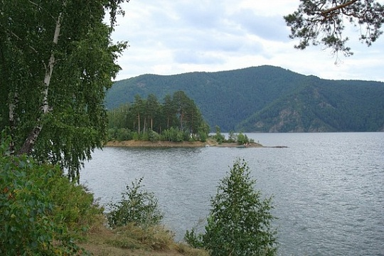

Рисунок 1 - Красноярское водохранилище (фото автора)

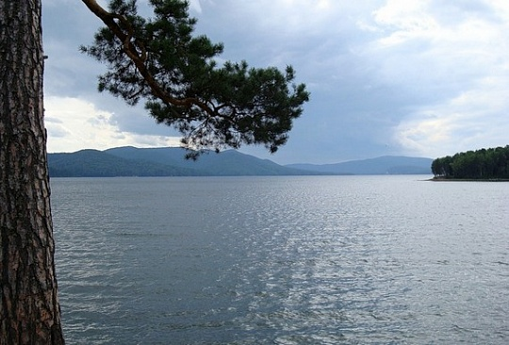

Рисунок 2 - Красноярское водохранилище (фото автора)

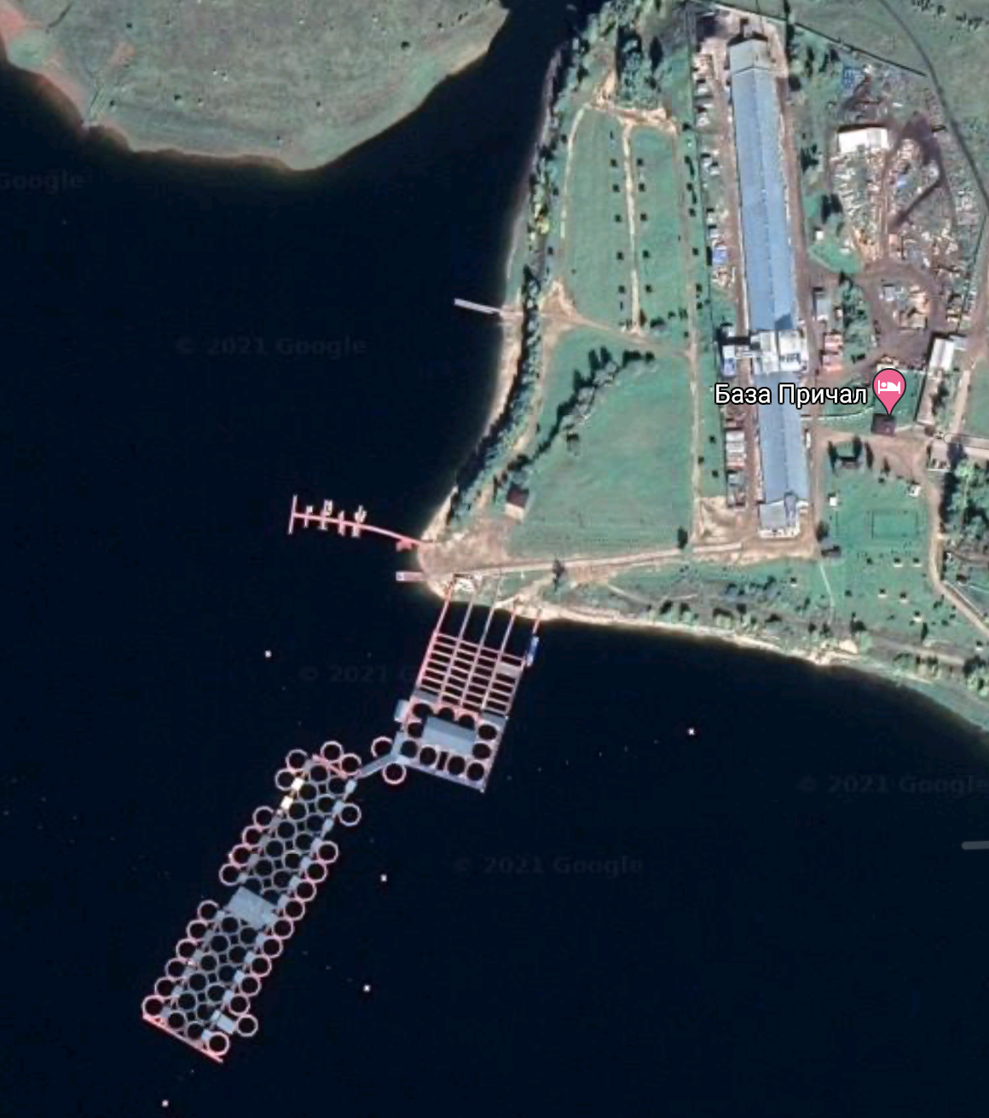

Рисунок 3 - Спутниковая фотография рыбоводного комплекса ООО «Малтат» (фото автора)

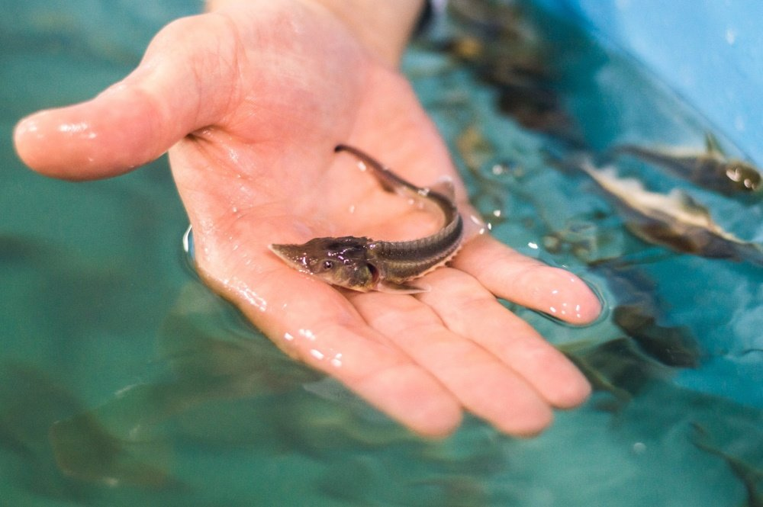

Рисунок 4 - Внешний вид сибирского осетра (фото автора)

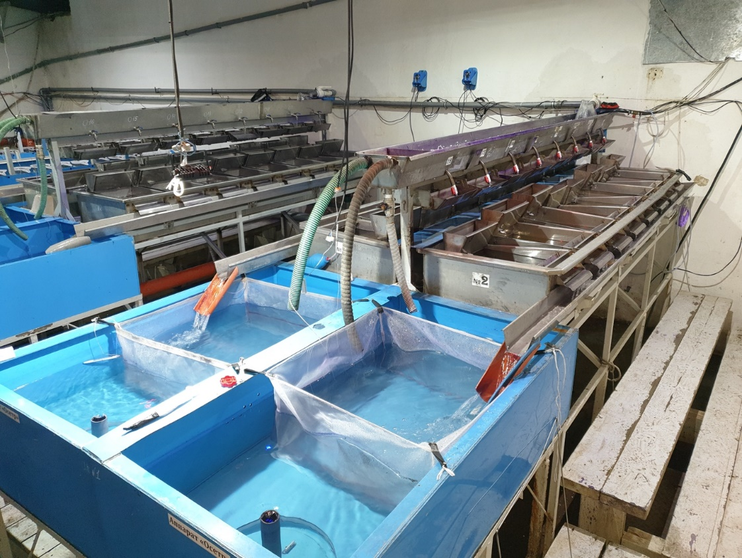

Рисунок 5 - Инкубационный аппарат «Осетр»: общий вид (фото автора)

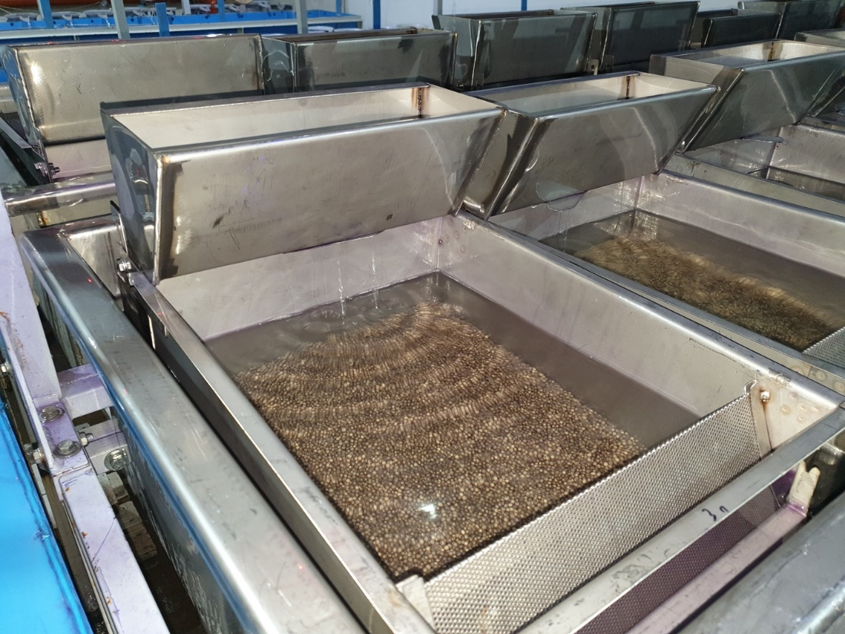

Рисунок 6- Лоток инкубационного аппарата «Осетр» (фото автора)

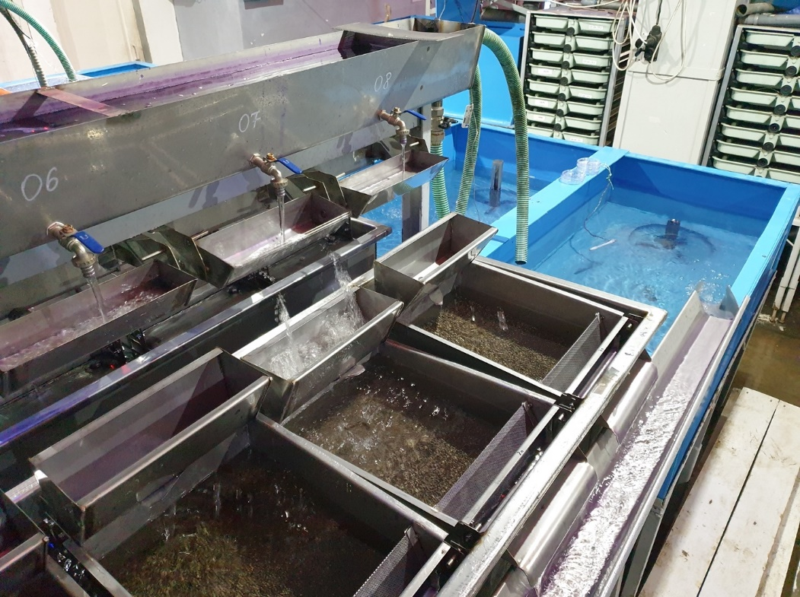

Рисунок 7 - Загрузка инкубационного аппарата «Осетр» оплодотворенной икрой сибирского осетра (фото автора)

Рисунок 8 - Схема инкубационного аппарата «Осётр»

Рисунок 9 - Круглые пластиковые бассейны (фото автора).

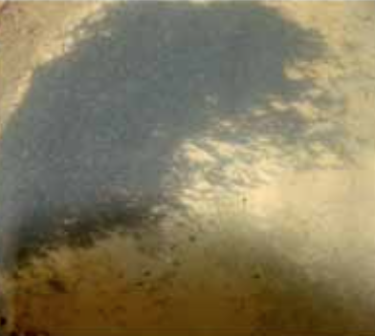

Рисунок 10 - Типичные поведенческие реакции предличинок осетровых –«роение» (фото автора)

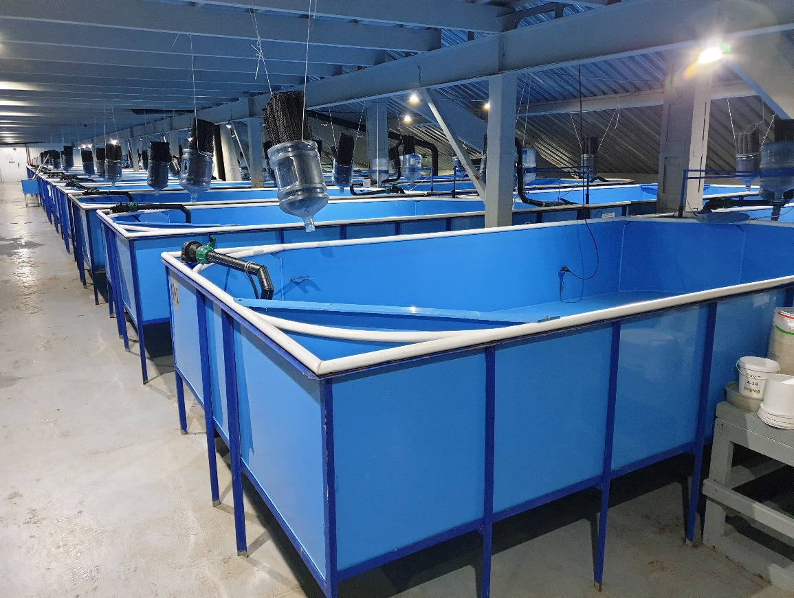

Рисунок 11 - Прямоугольные бассейны рыборазводного цеха (фото автора)